1、个人简介
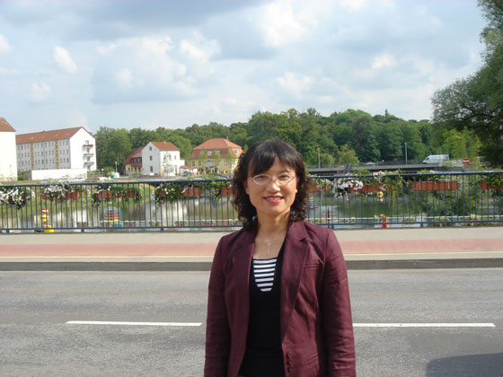

黄竹青，女， 1964年10月出生，中共党员，工学博士，教授，研究生导师。现任湘潭大学副校长（原长沙理工大学能源与动力工程学院院长）。长期从事火电厂热经济性分析、汽轮发电机组故障诊断、汽轮机湿蒸汽测量研究。
独立完成和参与‘973’计划项目、‘863’计划项目、国防科工委国防重点项目、国家科技部星火计划项目等科研项目14项，近5年，主持国家自然科学基金项目、省自科基金重点项目、省科技厅重点项目、省高校创新平台项目、长沙市政府项目及长沙市节能基金项目等纵向项目10余项，主持“五凌电力洪江发电厂机组故障诊断”等横向项目12项。近年来，在国内外刊物上公开发表科研论文30多篇，其中被SCI和EI检索10余篇，申请和获得国家发明专利4项，实用新型专利7项。其中5项科研成果经鉴定达到国际先进水平，并获得省、市科技进步三等奖3项。
2、主要研究方向
火电厂热经济性分析、汽轮发电机组的故障诊断、汽轮机湿蒸汽测量研究等
3、申请的发明专利
[1]非接触式汽轮机蒸汽湿度和水滴直径的测量方法及其装置（发明专利，ZL201010190034.3，2011.01. 12，黄竹青、曹小玲）
[2]非接触式汽轮机蒸汽湿度和水滴直径的测量装置（实用新型专利，ZL2010202127 36.2，2011.01.12，黄竹青、曹小玲）
[3]光后向散射法测量汽轮机蒸汽湿度的装置（实用新型专利，ZL201320256018.9，2013，黄竹青，蔡成，等）
[4]水轮机叶片叶型测量装置及测量方法（发明专利，ZL201110279732.5，2011，饶洪德，黄竹青，等）
[5]水轮机桨叶调整测量方法及用于该方法的桨叶测量装置（发明专利，ZL20121057 0353.6，2012，饶洪德，黄竹青，等）
[6]水轮机叶片叶型测量装置（实用新型专利，L201120352937.7，2011，饶洪德，黄竹青，等）
[7]水轮机桨叶转角测量装置（实用新型专利，ZL201120381655.X，2011，饶洪德，黄竹青，等）
[8]用于水轮机桨叶调整的测量装置（实用新型专利，ZL201220724393.7，2011，饶洪德，黄竹青，等）
[9]水轮机桨叶间距调整测量方法及其划线定位装置（发明专利，ZL20130090405.4，2013，饶洪德，刘强，黄竹青，等）
[10]水轮机导叶叶型测量装置（实用新型专利，ZL201220697551.4，2012，刘强，饶洪德，黄竹青，等）
[11]用于桨叶间距测量的划线定位装置（实用新型专利，ZL201320128291.3，2013，饶洪德，刘强，黄竹青，等）
4、主持的部分相关项目
[1]国家重点基础研究发展计划(973)项目“汽轮机精确变工况特性、性能诊断及冷端优化研究（2009CB219803-02）”，参与
[2]国家自然科学基金项目“基于激光散射机理及CCD成像的蒸汽湿度测量方法研究（51376025）”,主持
[3]省自科基金重点项目“基于激光散射机理及CCD技术在汽轮机蒸汽湿度测量方法研究（12JJ2031）”,主持
[4]省科技厅重点项目“大型汽轮机蒸汽湿度在线测量系统的研发（2011GK4005）”,主持
[5]省高校创新平台项目“基于激光多波长/多角度测量方法的蒸汽湿度及水滴粒径分布的实验测量研究（11K03）”,主持
[6]长沙市政府项目“长沙市‘十二五’能源发展战略研究” ,主持
[7]长沙市节能基金项目“大型汽轮机蒸汽湿度在线测量系统的研发”,2011-2012，主持
[8] 长沙市节能基金项目“长沙地区太阳能辅助空气源热泵供暖的开发和应用研究”,2012-2013，主持
[9]武凌电力公司科技攻关项目“洪江发电厂机组故障诊断系统研究”,2010-2011主持
[10]武汉钢铁（集团）公司“大型火电厂凝汽器管板与管端防磨防渗防腐增韧的研究”,2009-2010主持
5、部分论文
[1]黄竹青，左从瑞，等．湿蒸汽凝结流动过程湿度软测量模型[J]．中南大学学报（自然科学版），2012,743(4):1532-1537. (EI收录)
[2]黄竹青，杨继明，等．激光散射理论在汽轮机蒸汽湿度及水滴直径测量中的应用[J].动力工程，2006, 26(2): 241-244. (EI收录)
[3]黄竹青．基于小波分析的垂直上升管气液两相流流型的识别[J].中国电机工程学报，2006, 26(1): 26-29. (EI收录)
[4]黄竹青，等．基于CCD的蒸汽湿度及水滴直径测量[J]．光电工程，2010，37(04):1-5．
[5]黄竹青，刘伟，等．虚拟仪器下回热系统监测与故障诊断系统研究[J]．自动化仪表，2009，30(7):58-60，63．
[6]焦烨，黄竹青，等．基于激光后向散射测量蒸汽湿度的仿真研究[J]．激光技术，2013，(3):21-28.
[7]刘伟，黄竹青，等．基于虚拟仪器的汽轮机回热系统状态监测系统设计及实验[J]．仪表技术与传感器，2008，(12):28-60．
[8]杨颖，黄竹青，等．偏振状态下微粒的Mie散热特性研究[J]. 激光与红外，2013，43(12):1376-1380． .
[9]蔡成，黄竹青，等．激光后向散射法在测量湿蒸气中的应用研究[J]. 激光技术，2014，38(3):399-401．
[10]刘芳艳，黄竹青，等．快速反演算法在汽轮机蒸汽湿度测量中的应用[J]. 激光技术，2014，38(3):329-393．
[11]刘忠，黄竹青，饶洪德，等.大型灯泡贯流式水轮机出力不足原因分析与现场测试研究[J]. 水利水电技术，2012,43(12): 86-89.

E-mail： huangzhuqing@yahoo.com.cn

